# MessageConverter

在Controller中的方法标记了@ResponseBody的方法，或者返回值是ResponseEntity<T>的会使用MessageConverter转换输出内容。

# 默认MessageConverter

在配置了注解驱动后，默认装载了7个MessageConverter：

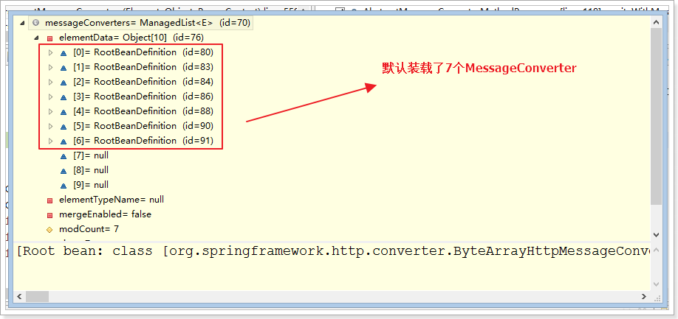

分别是（注意顺序）：

org.springframework.http.converter.ByteArrayHttpMessageConverter

org.springframework.http.converter.StringHttpMessageConverter 字符串转化，默认编码为ISO-8859-1

org.springframework.http.converter.ResourceHttpMessageConverter

org.springframework.http.converter.xml.SourceHttpMessageConverter

org.springframework.http.converter.support.AllEncompassingFormHttpMessageConverter

org.springframework.http.converter.xml.Jaxb2RootElementHttpMessageConverter

org.springframework.http.converter.json.MappingJackson2HttpMessageConverter json转化

# 自定义MessageConverter

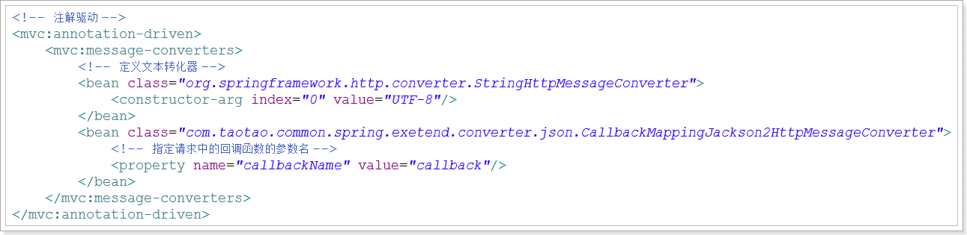

自定义MessageConverter后是否再注册默认的MessageConverter，由register-defaults属性决定：

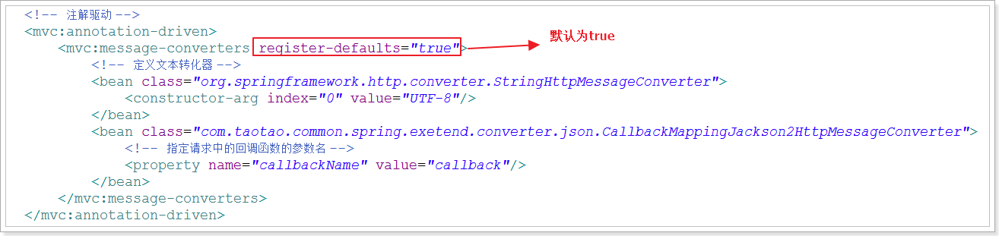

# 问题1：添加了跨域支持后为什么图片上传出错？

配置：

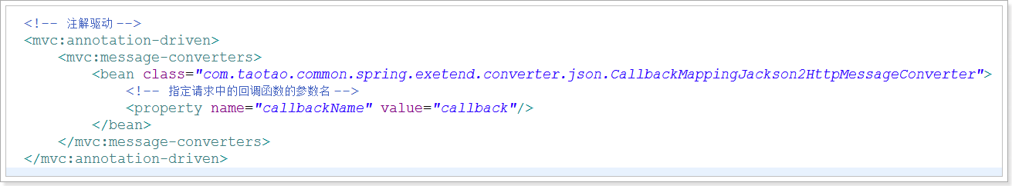

当我们自定义MessageConverter后，SpringMVC容器中共有8个MessageConverter，自定义的排到前面，变成下面这样：

com.taotao.common.spring.exetend.converter.json.CallbackMappingJackson2HttpMessageConverter

org.springframework.http.converter.ByteArrayHttpMessageConverter

org.springframework.http.converter.StringHttpMessageConverter 字符串转化，默认编码为ISO-8859-1

org.springframework.http.converter.ResourceHttpMessageConverter

org.springframework.http.converter.xml.SourceHttpMessageConverter

org.springframework.http.converter.support.AllEncompassingFormHttpMessageConverter

org.springframework.http.converter.xml.Jaxb2RootElementHttpMessageConverter

org.springframework.http.converter.json.MappingJackson2HttpMessageConverter json转化

上传的Controller的定义是这样的：

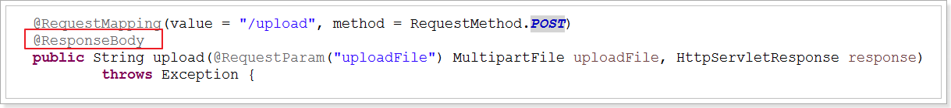

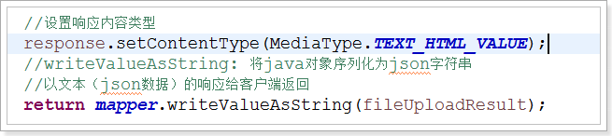

由于没有指定返回类型，SpringMVC将自动判断，从上面的MessageConverter列表中开始遍历，第一个json是支持String类型的，所以被选中，然而，上传组件是不支持标准的json返回的，所以导致上传失败。

解决方案有2种：

1. 在配置个String的MessageConverter（注意顺序）  
   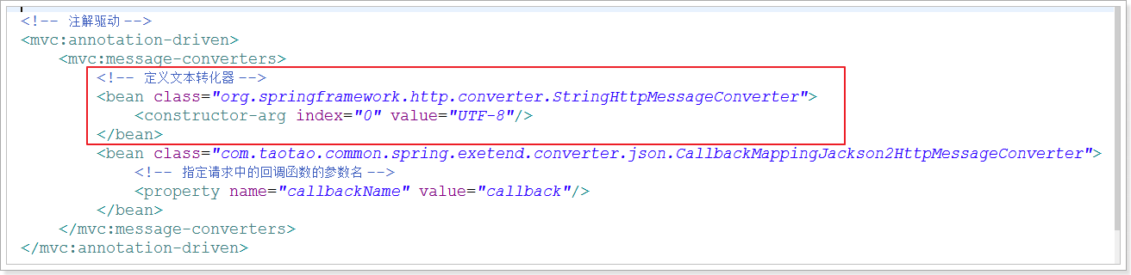
2. 无需配置String的MessageConverter，因为默认中已经有，所以需要在响应中指定类型  
   